作业名称： | 窗体顶端  学生成绩信息排序及查找
学 院：
班 级：
学 号：
姓 名：
团队组成：

西北工业大学

请填写以下十项内容，将表格按页对齐（插入空行），勿删除任何部分。
1、问题与背景（描述程序所要解决的问题或应用背景）
在上世纪末，西方发达国家大部分高校均成功的完成了数字化校园建设。目前我国的信息数字化建设也进入了一个高速发展的时期，尤其是高校的信息化建设。诸多高校已经认识到信息化建设已经成为提高自身管理水平，提升综合竞争力的重要手段，而各种信息管理系统层出不穷。
学生成绩管理系统是典型的信息管理系统(MIS)，在过去，老师手工进行学生成绩的处理，不仅工作量极大，而且容易在工作过程中出现错误，学生也不能及时询问自己的成绩，效率低下。因此，我开发出一个简易的学生成绩综合管理系统，以便一方面减轻老师工作中的大量不必要的负担，同时也方便管理员能够及时，准确，有效的查询学生成绩信息，提高信息处理的速度和准确性。

2、开发工具（列出所使用的开发工具和第3方开发库）
Code::block13.12

3、主要功能（详细说明程序的功能）
1.在函数中定义结构体，指针，允许从键盘输入录入信息学生的人数，以及学生的学号，姓名，语文成绩，数学成绩，英语成绩，记录数据。
允许操作员进行功能选择，实现学生的总分排名，语文成绩排名，数学成绩排名，英语成绩排名，以及查找录入学生的信息。
2.实现学生语文成绩，数学成绩，英语成绩三科成绩相加，求其总合，并按三科成绩之和进行降序排序，打开文件A0.TXT将结果保存，保存样式为：
排名 学号 姓名 语文成绩 数学成绩 英语成绩 三科之和
01 201305 zhangsan 85 100 90 275
02 201308 lisi 80 90 100 270
......
3.对学生的成绩进行语文成绩降序排序，打开文件A0.TXT将结果保存，保存样式为：
语文排名
01 zhangsan 85
02 lisi 80
......
4.对学生的成绩进行数学成绩降序排序，打开文件A0.TXT将结果保存，保存样式为：
数学排名
01 zhangsan 100
02 lisi 90
......
5.对学生的成绩进行英语成绩降序排序，打开文件A0.TXT将结果保存，保存样式为：
英语排名
01 lisi 100
02 zhangsan 90
......
6.输入查找学生的学号，进行查找，若该学生在已有学生中则输出该学生的学号，姓名，语文成绩，数学成绩，英语成绩，三科成绩之和，若该学生不在其中则在显示屏上显示“错误”。
7.当操作员选择以上功能时在显示屏上输出样式同打开文件保存样式。
8.程序能够在Code::block13.12中编译、运行。

4、设计内容（详细描述解决问题的原理和方法、算法、数据结构等）
本程序由多个函数组成，在主程序中调用各个函数进行运算。
主要使用了宏定义，结构体，文件等，在主程序中调用函数进行学生个人信息及各科成绩的运算，使用for循环以及scanf，printf，fprintf对学生信息及成绩进行赋值与输出。运用if-else语句判断是否学生是否存在于已经录入的学生信息中，输出查找学生的个人信息及各科成绩。对录入信息的学生进行总分排序，语文成绩排序，数学成绩排序。英语成绩排序。
流程图为：
预处理命令

宏定义

输入学生个人信息及各科成绩

功能选择
输入学生学号查找

存在
不存在

语文成绩降序，输出
数学成绩降序，输出
英语成绩降序，输出
总分降序，输出

输出学生信息及各科成绩，总分
输出“错误”

- 进行学生个人信息及成绩的登记，定义结构体struct tagSTUDENT，其中包括学号int no，姓名 char name[21],语文成绩 int Chinese，数学成绩 int math，英语成绩 int English，总分 int sum。

学号
姓名
语文成绩
学生信息
stagSTUDENT

三科之和
数学成绩

英语成绩

- mian函数：
从键盘输入n个学生的个人信息及成绩进行赋值，调用add，Chinese_down，English_down,math_down，chazhao函数对学生信息及各科成绩进行运算，并打开文件A0.TXT将运行结果保存其中然后关闭文件。通过fpp指针调用数据提高运行速度。
- add函数：
对录入的学生各门科目成绩进行+运算，将结果赋值在A[].sum中，通过冒泡排序，将其n个学生的总分降序排序。排序方法，冒泡排序，将总分从高到低排列。
4.Chinese_down函数：
对录入的n个学生的语文成绩进行降序排序。排序方法，冒泡排序，将语文成绩从高到低排列。
- English_down函数：
对录入的n个学生的英语成绩进行降序排序。排序方法，冒泡排序，将英语成绩从高到低排列。
6.math_down函数：对录入的n个学生的数学成绩进行降序排序。排序方法，冒泡排序，将数学成绩从高到低排列。
7.chazhao函数：
选择此功能后，界面显示“输入查找学生的学号”从键盘输入学号，界面输出“查找结果”，程序将此学号与录入的学生信息对比，若存在则输出该学生的个人信息及各科成绩，不存在则在显示屏输出“错误”。
5、程序文件与工程名称（标出程序中所有文件名、工程名称及其说明）
Studentinformation.cbp: 工程文件
Studentinformation.cpp: 作业程序
A0.TXT 信息保存文件

6、函数模块（程序中各个函数的原型声明及其说明）
1. #define q 1000 // 宏定义q学生数为1000人
2. typedef struct tagSTUDENT //定义结构体记录学生数据
包括：
int no; //学号
char name[21];//姓名
int Chinese;//语文成绩
int math;//数学成绩
int English;英语成绩
int sum;//三科成绩之和
3. add函数：对录入信息的学生的的成绩进行+运算，赋值到A[].sum中
4.Chinese_down函数：对录入信息的的学生的语文成绩冒泡降序排序，
5.math_down函数：对录入信息的的学生的数学成绩冒泡降序排序，
6.English_down函数：对录入信息的的学生的英语成绩冒泡降序排序
7.chazhao函数：在已录入信息的学生中查找同学的信息，若存在此同学则输出该学生的个人信息及各科成绩，不存在则在显示屏输出“错误”
8. FILE *fp //文件指针
Book A[N],*fppp;
fppp=&A; // fpp指针指向结构体tagSTUDENT

7、使用说明（运行程序的小型说明书）
- 运行Studentinformation.cpp程序，进行学生人数设定以及个人信息及成绩录入，输入信息后，敲击回车键，程序继续运行，进行功能选择，调用函数，输出结果。
- 程序运行时打开文件A0.TXT并将结果保存其中
- 程序功能选择示例：
请进行功能选择
总分排名:1
语文成绩排名:2
数学成绩排名:3
英语成绩排名:4
查找已有学生成绩:5
退出:0

8、程序开发总结（简要叙述编写本作业的收获与思考）
几天时间的努力，完成了这次C程序设计的大作业。在这个《学生成绩排序及查找》C语言课程设计中，完成了一些基本功能，即可以进行学生信息检索查找，对录入信息的学生的成绩进行总分排序以及各科成绩排序，使用文件对记录进行保存和读取。
一开始，进行设计时，先进行了界面模块的把握，了解要进行设计的程序的总体结构构思，以便后期能够进行调试。虽然出现了很多错误，但是通过自己的努力最终克服了诸多困难。
这次课程设计收获很多，通过不断地翻看课本，了解很多以前忽视的东西，加深了对C语言的理解，积累了调试程序的经验，为以后进一步学习程序语言奠定了一定的基础，十分有利于今后的发展。

9、运行截图（附上程序运行的截图画面，至少有1幅，截图越翔实得分越高）
Windows中抓取当前活动窗口：Alt + Print Screen，抓取全屏：Print Screen。或者使用HyperSnap等软件（百度搜索）。

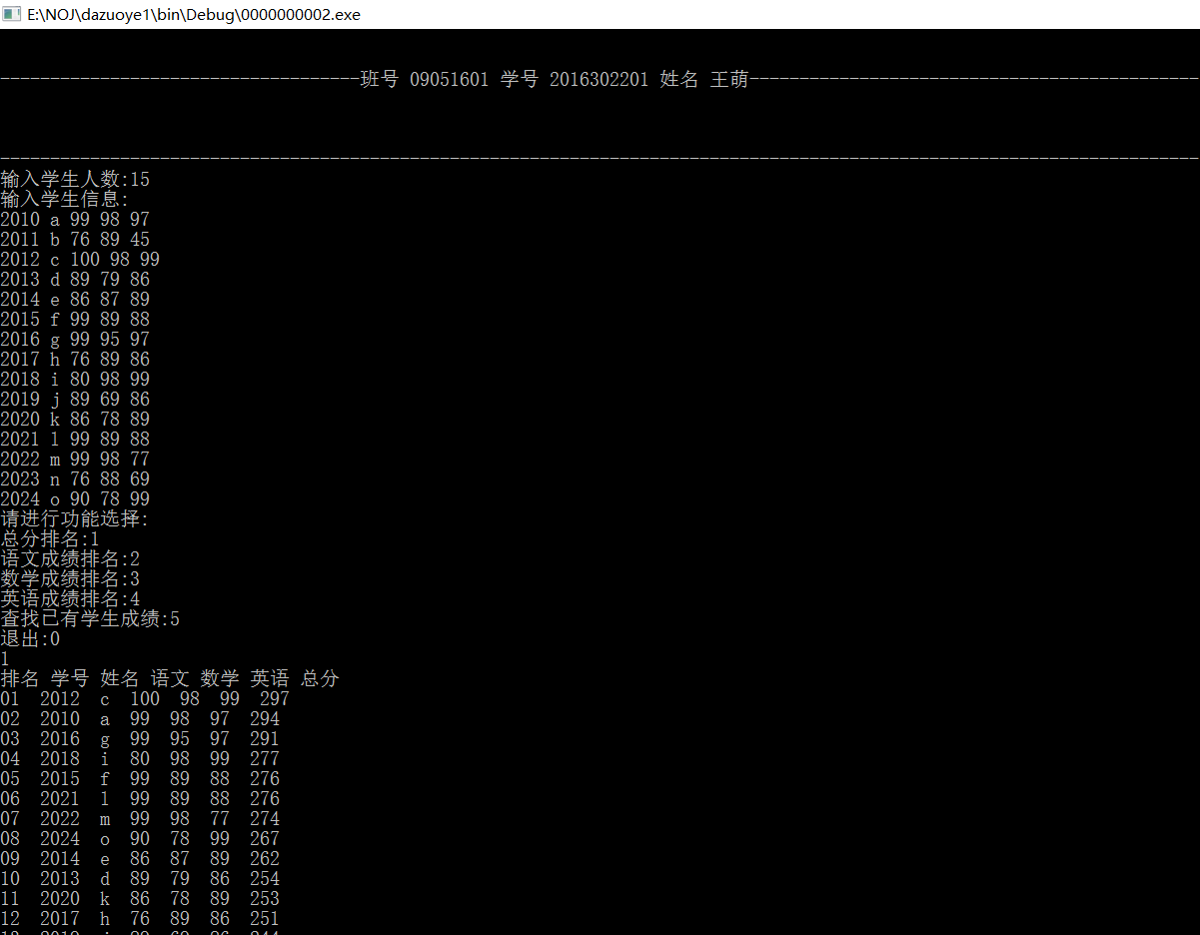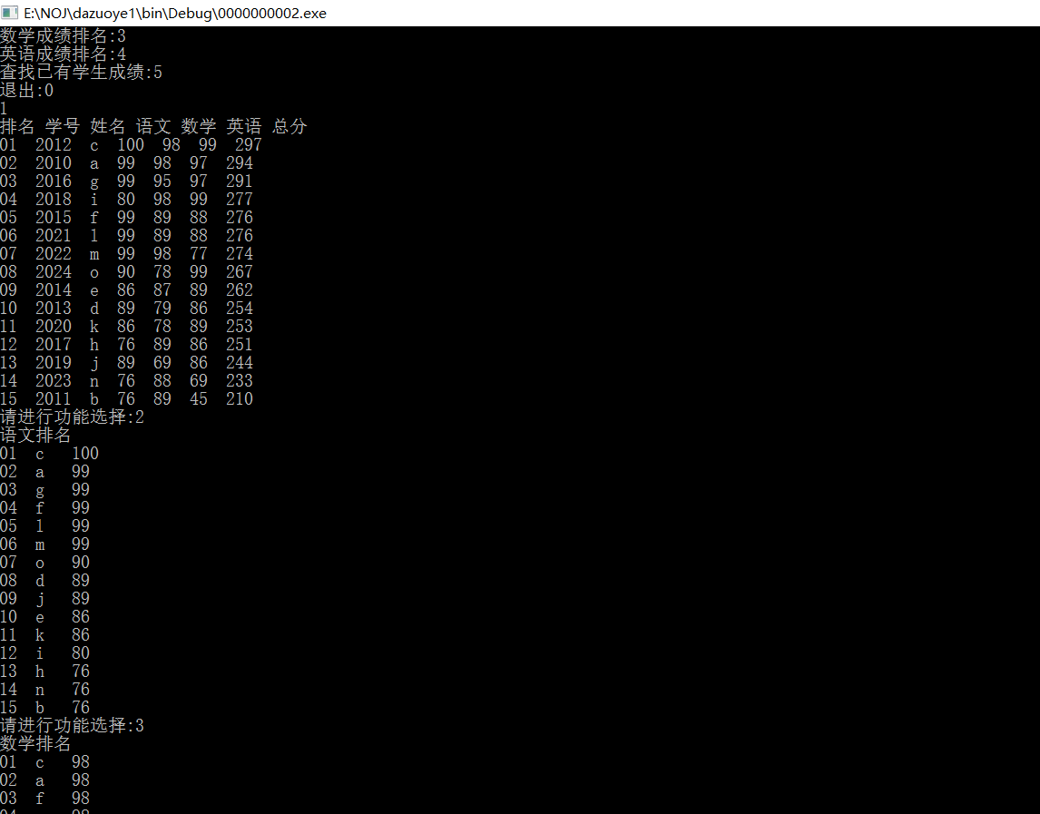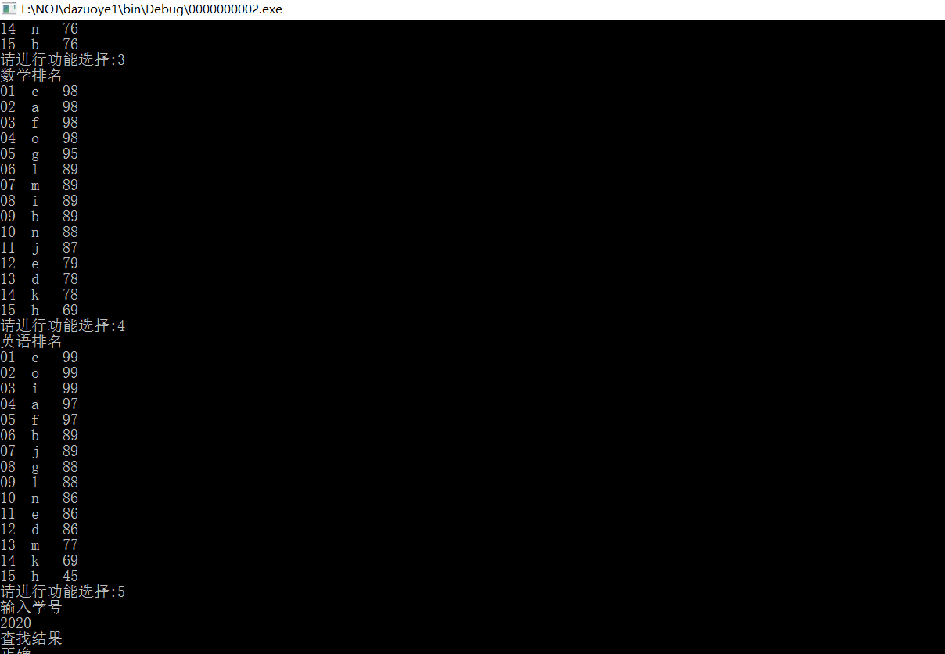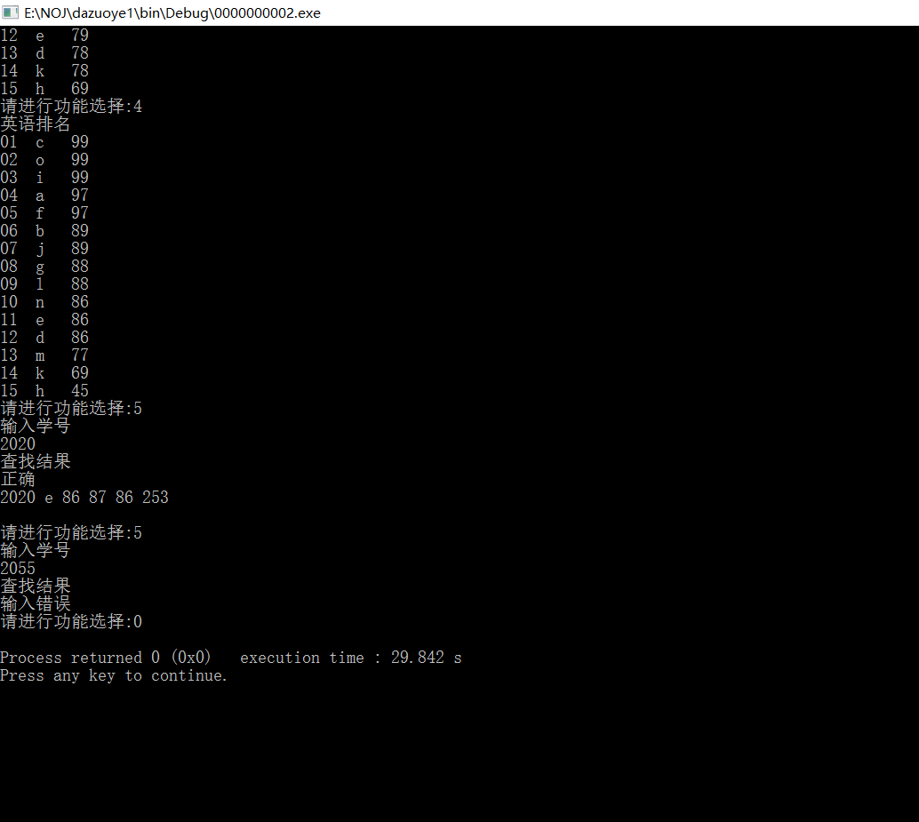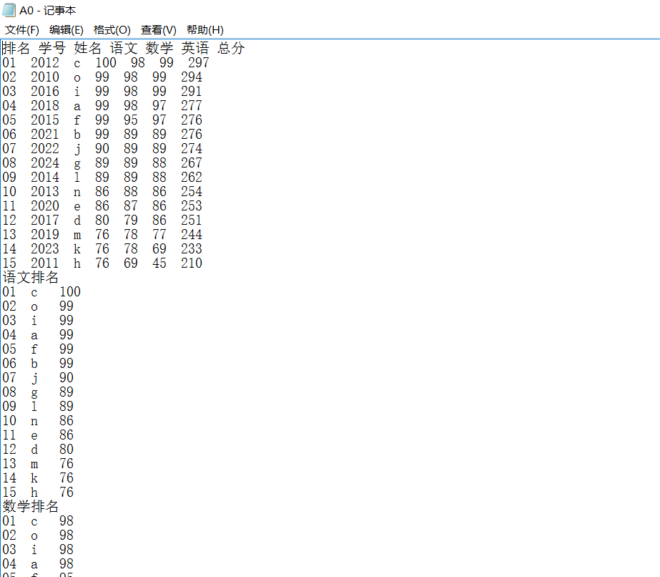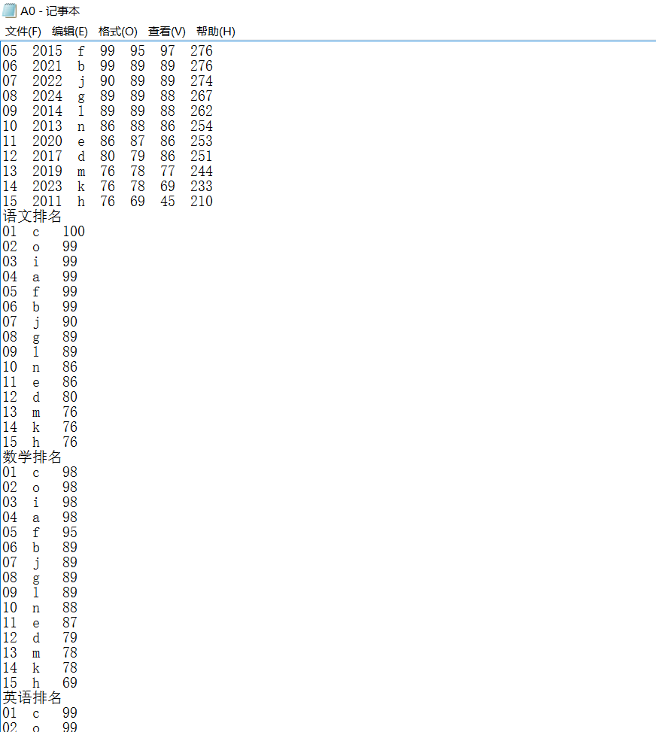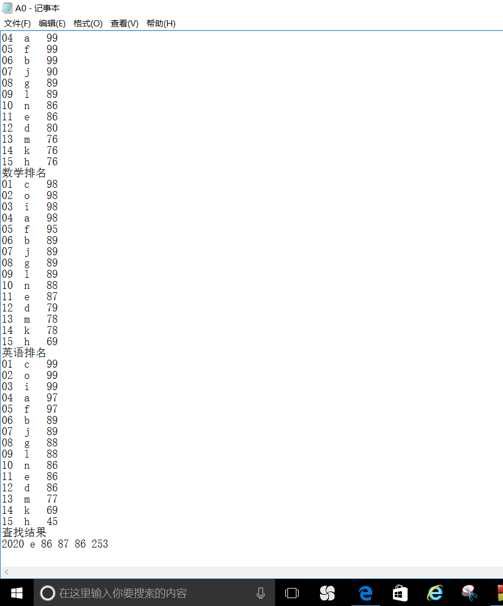

10、源程序（附上程序源代码，若是多个文件，标出文件名）
作业程序：studentinformation.cpp
#include<stdio.h>
#include<string.h>
#include<stdlib.h>
#define q 1000//宏定义，设置学生数为1000人
typedef struct tagSTUDENT//定义结构体类型
{
int no;//学号
char name[21];//姓名
int Chinese;//语文成绩
int math;//数学成绩
int English;//英语作业
int sum;//三科成绩之和
} Book;
void add(Book A[],int N)//结构体的地址
{
int i,j,t;
char M[21];
for(i=0;i<N-1;i++)//总分降序排序，冒泡排序
for(j=0;j<N-1-i;j++)
{
if(A[j].sum<A[j+1].sum)
{
t=A[j].sum,A[j].sum=A[j+1].sum,A[j+1].sum=t;
t=A[j].no,A[j].no=A[j+1].no,A[j+1].no=t;
t=A[j].Chinese,A[j].Chinese=A[j+1].Chinese,A[j+1].Chinese=t;
t=A[j].math,A[j].math=A[j+1].math,A[j+1].math=t;
t=A[j].English,A[j].English=A[j+1].English,A[j+1].English=t;
strcpy(M,A[j].name),strcpy(A[j].name,A[j+1].name),strcpy(A[j+1].name,M);
}}

}
void Chinese_down(Book A[],int N)//结构体地址
{
int i,j,t;
char M[21];
for(i=0;i<N-1;i++)//
for(j=0;j<N-1-i;j++)
{
if(A[j].Chinese<A[j+1].Chinese)//语文成绩排序，冒泡排序
{
t=A[j].Chinese,A[j].Chinese=A[j+1].Chinese,A[j+1].Chinese=t;
strcpy(M,A[j].name),strcpy(A[j].name,A[j+1].name),strcpy(A[j+1].name,M);
}}
}
void math_down(Book A[],int N)//结构体地址
{

int i,j,t;
char M[21];
for(i=0;i<N-1;i++)//数学成绩降序排序，冒泡排序
for(j=0;j<N-1-i;j++)
{
if(A[j].math<A[j+1].math)
{
t=A[j].math,A[j].math=A[j+1].math,A[j+1].math=t;
strcpy(M,A[j].name),strcpy(A[j].name,A[j+1].name),strcpy(A[j+1].name,M);
}}

}
void English_down(Book A[],int N)//结构体地址
{

int i,j,t;
char M[21];
for(i=0;i<N-1;i++)//英语成绩降序排序，冒泡排序
for(j=0;j<N-1-i;j++)
{
if(A[j].English<A[j+1].English)
{
t=A[j].English,A[j].English=A[j+1].English,A[j+1].English=t;
strcpy(M,A[j].name),strcpy(A[j].name,A[j+1].name),strcpy(A[j+1].name,M);
}}
}
int chazhao(Book A[],int N)
{
int k,i,str1;
printf("输入学号\n");//输入要查找学生的学号
scanf("%d",&str1);k=66;
printf("查找结果\n");//输出查找结果
for(i=0;i<N;i++)
if(str1==A[i].no) k=i;
if(k==66) printf("输入错误");
else
{
printf("正确\n");
printf("%d %s %d %d %d %d\n",A[k].no,A[k].name,A[k].Chinese,A[k].math,A[k].English,A[k].sum);}
printf("\n");
return k;
}
int main()
{ printf("\n");
printf("\n");
printf("------------------------------------班号 09051601 学号 2016302201 姓名 王萌---------------------------------------------\n ");
printf("\n");
printf("\n");
printf("\n");
printf("------------------------------------------------------------------------------------------------------------------------\n");
FILE *fp;//定义文件指针
Book A[q],*fppp;
fppp=&A;//定义指针，指向结构体
int str1;
int i,j,k=0,N;
printf("输入学生人数:");//输入学生数据，存储在结构体中
scanf("%d",&N);
printf("输入学生信息:");
for(i=0;i<N;i++)
scanf("%d%s%d%d%d",&A[i].no,A[i].name,&A[i].Chinese,&A[i].math,&A[i].English);//输入学号，姓名，语文，数学，英语
for(i=0;i<N;i++,fppp++)//使用指针，进行各科成绩+运算，赋值在A[].sum
fppp->sum=fppp->Chinese+fppp->math+fppp->English;
printf("请进行功能选择:\n");
printf("总分排名:1\n");
printf("语文成绩排名:2\n");
printf("数学成绩排名:3\n");
printf("英语成绩排名:4\n");
printf("查找已有学生成绩:5\n");
printf("退出:0\n");
scanf("%d",&i);
for(;;)
{if(i==0) break;

else switch(i)
{
case 1 :{
add(A,N);printf("排名 学号 姓名 语文 数学 英语 总分\n");//将提示信息输出在显示屏上
for(i=0,j=1;i<N;i++,j++)
printf("%02d %d %s %d %d %d %d\n",j,A[i].no,A[i].name,A[i].Chinese,A[i].math,A[i].English,A[i].sum);//将排序后的学生信息输出在显示屏上
printf("请进行功能选择:");scanf("%d",&i);
break;}
case 2 :{
Chinese_down(A,N);
printf("语文排名\n");//将提示信息“语文排名”输出在显示屏上
for(i=0,j=1;i<N;i++,j++)
printf("%02d %s %d\n",j,A[i].name,A[i].Chinese);//将排序后的学生姓名，语文成绩输出在显示屏上内
printf("请进行功能选择:");scanf("%d",&i);
break;}
case 3 :{math_down(A,N);
printf("数学排名\n");
for(i=0,j=1;i<N;i++,j++)
printf("%02d %s %d\n",j,A[i].name,A[i].math);
printf("请进行功能选择:");scanf("%d",&i);
break;}
case 4 :{English_down(A,N);
printf("英语排名\n");
for(i=0,j=1;i<N;i++,j++)
printf("%02d %s %d\n",j,A[i].name,A[i].English);//将排序后的学生姓名，英语成绩输出在显示屏上内
printf("请进行功能选择:");scanf("%d",&i);
break;}
case 5 :{k=chazhao(A,N);
printf("请进行功能选择:");scanf("%d",&i);
break;}
}}
add(A,N);//进行总分降序排序
fp=fopen("A0.TXT","w+");//打开文件A0.TXT
if(fp==NULL) return -1;
fprintf(fp,"排名 学号 姓名 语文 数学 英语 总分\n");//将提示信息输出在文件内
//printf("排名 学号 姓名 语文 数学 英语 总分\n");//将提示信息输出在显示屏上
fclose(fp);//关闭文件
fp=fopen("A0.TXT","a");//打开文件
if(fp==NULL) return -1;
for(i=0,j=1;i<N;i++,j++)
{fprintf(fp,"%02d %d %s %d %d %d %d\n",j,A[i].no,A[i].name,A[i].Chinese,A[i].math,A[i].English,A[i].sum);}//将排序后的学生信息输出在文件内
//printf("%02d %d %s %d %d %d %d\n",j,A[i].no,A[i].name,A[i].Chinese,A[i].math,A[i].English,A[i].sum);}//将排序后的学生信息输出在显示屏上
fprintf(fp,"语文排名\n");//将提示信息“语文排名”输出在文件内
//printf("语文排名\n");//将提示信息“语文排名”输出在显示屏上
fclose(fp);
Chinese_down(A,N);//语文成绩降序排序
fp=fopen("A0.TXT","a");
if(fp==NULL) return -1;
for(i=0,j=1;i<N;i++,j++)
{fprintf(fp,"%02d %s %d\n",j,A[i].name,A[i].Chinese);}//将排序后的学生姓名，语文成绩输出在文件内
//printf("%02d %s %d\n",j,A[i].name,A[i].Chinese);}//将排序后的学生姓名，语文成绩输出在显示屏上内
fprintf(fp,"数学排名\n");
//printf("数学排名\n");
fclose(fp);
math_down(A,N);//数学成绩降序排序
fp=fopen("A0.TXT","a");
if(fp==NULL) return -1;
for(i=0,j=1;i<N;i++,j++)
{fprintf(fp,"%02d %s %d\n",j,A[i].name,A[i].math);}//将排序后的学生姓名，数学成绩输出在文件内
// printf("%02d %s %d\n",j,A[i].name,A[i].math);}//将排序后的学生姓名，数学成绩输出在显示屏上内
//printf("英语排名\n");
fprintf(fp,"英语排名\n");
fclose(fp);
English_down(A,N);//英语成绩降序排序
fp=fopen("A0.TXT","a");
if(fp==NULL) return -1;
for(i=0,j=1;i<N;i++,j++)
{fprintf(fp,"%02d %s %d\n",j,A[i].name,A[i].English);}////将排序后的学生姓名，英语成绩输出在文件内
//printf("%02d %s %d\n",j,A[i].name,A[i].English);}//将排序后的学生姓名，英语成绩输出在显示屏上内
fprintf(fp,"查找结果\n");
fclose(fp);
fp=fopen("A0.TXT","a");
if(fp==NULL) return -1;
fprintf(fp,"%d %s %d %d %d %d\n",A[k].no,A[k].name,A[k].Chinese,A[k].math,A[k].English,A[k].sum);//输出查找学生的信息
fclose(fp);
return 0;
}

